**第19讲 鸡兔同笼**

**【专题导引】**

小朋友们在解题时，会遇到一些较难的题目，这时可用画图的方法把题目的条件画出来再思考，往往会容易得多，你不妨试一试。

在有些数学题中，数量之间的关系不容易看出来。而画图却能比较清楚地显示出来，小朋友们一定要学会这种帮助解题的好方法——画图示意法，这样能提高大家的动手能力、分析能力。

**【典型例题】**

【B1】1只鸡和2只兔关在同一笼子里,一共有几个头?几条腿?

【试一试】2只鸡和3只兔关在同一笼子里,一共有几个头?几条腿?

【B2】鸡、兔关在同一笼子里，共有3个头，10条腿，笼里有几只鸡？几只兔？

【试一试】鸡兔同笼，共有4个头，12条腿，有几只鸡？几只兔？

【B3】一只蛐蛐6条腿，一只蜘蛛8条腿。蛐蛐和蜘蛛共4只，30条腿，蛐蛐和蜘蛛各几只？

【试一试】有蛐蛐和蜘蛛共3只，共20条腿，蛐蛐和蜘蛛各有多少只？

【A1】一辆自行车有2个轮子,一辆三轮车有3个轮子。车棚里放着自行车和三轮车共6辆，共14个轮子。自行车、三轮车各有多少辆？

【试一试】一辆自行车有2个轮子，一辆三轮车有3个轮子。车棚里放着自行车和三轮车共5辆，共13个轮子。自行车、三轮车各有多少辆？

【A2】李力有5枚硬币，有5角的和1角的两种，它们合在一起共有9角。5角和角1角的硬币各有几枚？

【试一试】博达买了5元一本的和2元一本的两种笔记本共10本,共花去29元。5元和2元的各买了多少本?

**课 外 作 业**

**家长签名：**

1、4只鸡和1只兔关在同一笼子里,一共有几个头?几条腿?

2、鸡兔同笼，共有3个头，8条腿，有几只鸡？几只兔？

3、蛐蛐和蜘蛛共5只，36条腿，蛐蛐和蜘蛛各几只？

4、停车场停着大汽车和小汽车共4辆，大汽车有6个轮子，小汽车有4个轮子，现在4辆汽车一共有20个轮子，问有几辆大汽车，几辆小汽车？

5、林林家买了3元一支的和2元一支的两种雪糕共12支,共花去29元。3元和2元的各买了多少支?

**SO00289_我的学习收获：**

**。**

**。**

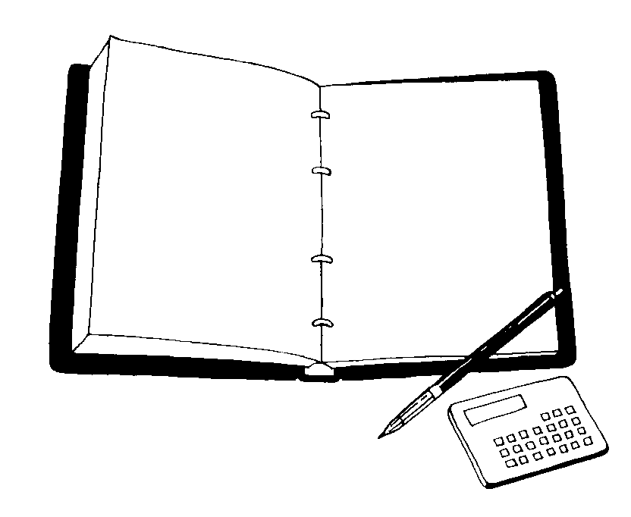

**我来编题：**